Escuela normal de educación preescolar

Ciclo 202-2021

La comprensión lectora

Desarrollo de la competencia lectora

Unidad 1: saber lo que es leer

Maestra Elena Monserrat Gámez Cepeda

Alumna María Fernanda Barrón López #3 2ª

Saltillo Coahuila de Zaragoza

16/03/2021

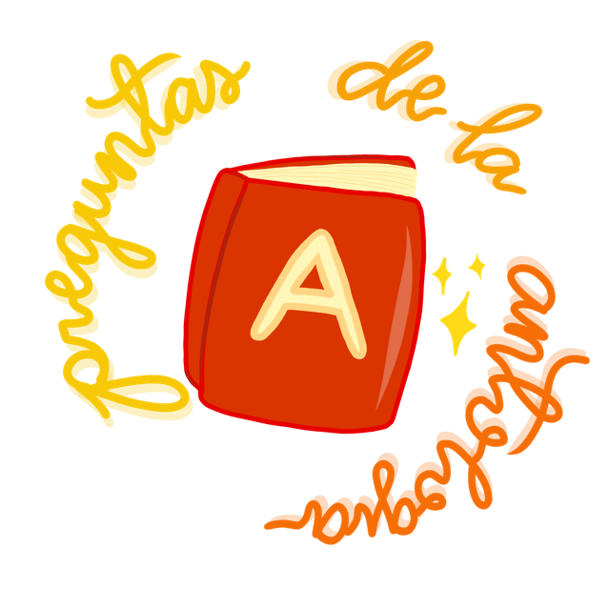

1. **El propósito de la enseñanza de la comprensión lectora es acompañar al estudiante para que llegue a ser un buen lector y sea autónomo en su comprensión lectora.**
2. ¿Cómo puede el maestro despertar el interés en los estudiantes a la lectura?

Seleccionando temas que les motiven a leer como por ejemplo temas que estén viviendo o temas que llamen su atención, de igual manera dejando a cargo de ellos la selección de lo que se leerá.

1. ¿Cuáles son las características básicas que debe de tener un buen lector?

* Lee automáticamente y reconoce palabras completas.
* Selecciona y adapta estrategias de lectura según el propósito y el texto de esta.
* Lee de manera exacta y fluida
* Toma información importante, útil e interesante.
* Sintetiza la información más importante del texto.
* Resume y relaciona las ideas más importantes.
* Lee en voz alta respetando los signos de puntuación.

**2. El contexto cultural y socio lingüístico en el que se encuentran los niños en su casa es un elemento clave en el desarrollo de la comprensión lectora. Esto se refiere a cuatro aspectos.**

* La forma en la que se habla dentro de casa
* Involucrar a la familia en las actividades educativas del niño
* El nivel socioeconómico y la forma en que se habla de este
* Leerle a los niños en casa para mejorar su vocabulario

**3. El texto es un elemento esencial en la comprensión. Para seleccionar los textos el docente debe considerar el nivel de legibilidad de estos. ¿Cuáles son las dos condiciones que determinan este aspecto?**

La legibilidad del texto y su dificultad para el lector

* La legibilidad gráfica del texto en relación al interlineado y tipo y tamaño de letra.
* La cantidad y tamaño de las palabras, oraciones y párrafos que lo forman.

**4. ¿Cuáles son los tipos de cuentos y otros textos recomendados para preescolar?**

* Cuento de hadas o tradicional.
* Cuento disparatado o absurdo.
* Cuento popular.
* Fábula.

**5. Usando la información de la antología, elabora un cuadro sinóptico sobre los tipos de texto.**

* **Descriptivo**
* **Argumentativo**
* **Expositivo**
* **Instruccionales**
* **Cuento**
* **Fabula**
* **Leyenda**
* **Novela**
* Cuento de hadas o tradicional
* Cuento policial
* Cuento de ciencia ficción
* Cuento disparatado o absurdo
* Cuento popular

**NARRATIVOS**

**INFORMATIVOS**

**TEXTOS**